COMITÊ DA BACIA HIDROGRÁFICA DO TIETÊ - JACARÉ
Av. Cap. Noray de Paula e Silva, 135 - Fone: (16)3333-7010 - Fax: (16)3333-2525
CEP: 14.807-071 - Araraquara - SP
e-mail: comitetj@yahoo.com.br

Convocação 10/2013

De ordem do Sr. Marcelo Fortes Barbieri, Presidente do Comitê Bacia Hidrográfica do Tietê Jacaré CBH-TJ, no uso de suas atribuições legais, venho por meio desta convocar Vossa Senhoria para Reunião da Câmara Técnica de Educação Ambiental, conforme segue:

Data: 22 de outubro de 2013

Hora: 08:30 horas - Primeira Chamada
09:00 horas - Segunda Chamada

Local: Centro de Educação Ambiental do Município de Araraquara
Av. Nossa Senhora Aparecida nº 557 - Jardim Pinheiros
Araraquara - SP

Pauta:
        - Abertura;
        - Discussão dos critérios de Avaliação dos Projetos de Educação Ambiental;
        - Discussão sobre o Política de Educação Ambiental para Gestão de Recursos Hídricos na UGRHi 13;
        - Encerramento.

Araraquara, 25 de setembro de 2013

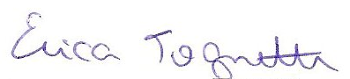

Engª Érica Rodrigues Tognetti
Secretária Executiva do CBH – TJ

